实验报告（第二次上机）

电自2003 熊清

实验1

//main.cpp

#include <iostream>

#include"sum.h"

using namespace std;

int main()

{

int x, y;

cout << "Please enter your numbers: " << endl;

cin >> x >> y;

cout << "x + y is " << add(x, y) << endl;

return 0;

}

//sum.h

#pragma once

#ifndef SUM_H

#define SUM_H

int add(int a, int b);

#endif // !SUM_H

//sum.cpp

#include<iostream>space std;

int add(int a, int b)

{

return a + b;

#include"sum.h"

using name

}

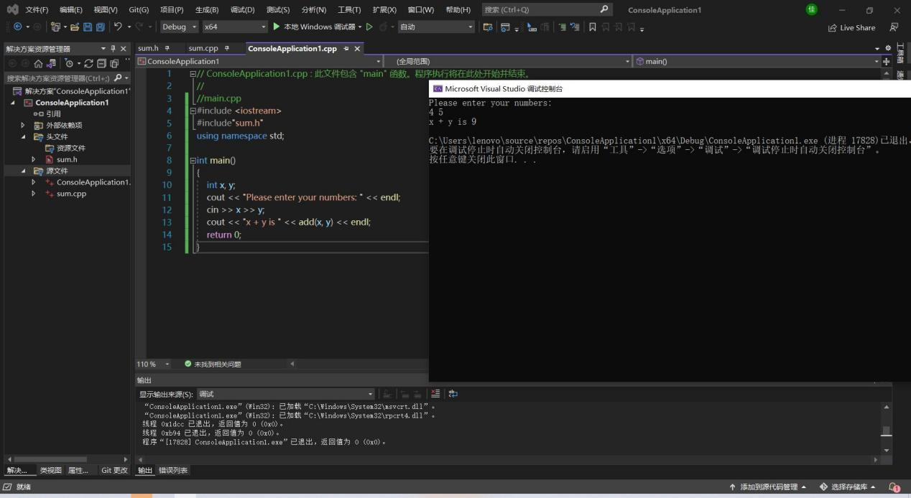

实验2

**//main.cpp**

#include<iostream>

#include"man.h"

using namespace std;

int main()

{

int a, b, c, d, e;

cout << "Please enter your numbers: " << endl;

cin >> a >> b >> c >> d >> e;

cout << "The maximum is: " << max(a, b, c, d, e) << endl;

cout << "The minimum is: " << min(a, b, c, d, e) << endl;

return 0;

}

**//man.h**

#pragma once

#ifndef MAX_H

#define MAX_H

int max(int f, int g, int h, int j, int k);

#endif // !MAX_H

#ifndef MIN_H

#define MIN_H

int min(int f, int g, int h, int j, int k);

#endif // !MIN_H

**//max.cpp**

#include<iostream>

#include"man.h"

using namespace std;

int max(int f, int g, int h, int j, int k)

{

int t;

int i;

int a[5]{ f,g,h,j,k };

for (i = 0,t=a[0]; i < 5; i++)

{

if (a[i] > t)

t = a[i];

}

return t;

}

**//min.cpp**

#include<iostream>

#include"man.h"

using namespace std;

int min(int f, int g, int h, int j, int k)

{

int t;

int i;

int a[5]{ f,g,h,j,k };

for (i = 0,t=a[0]; i < 5; i++)

{

if (a[i] < t)

t = a[i];

}

return t;

}

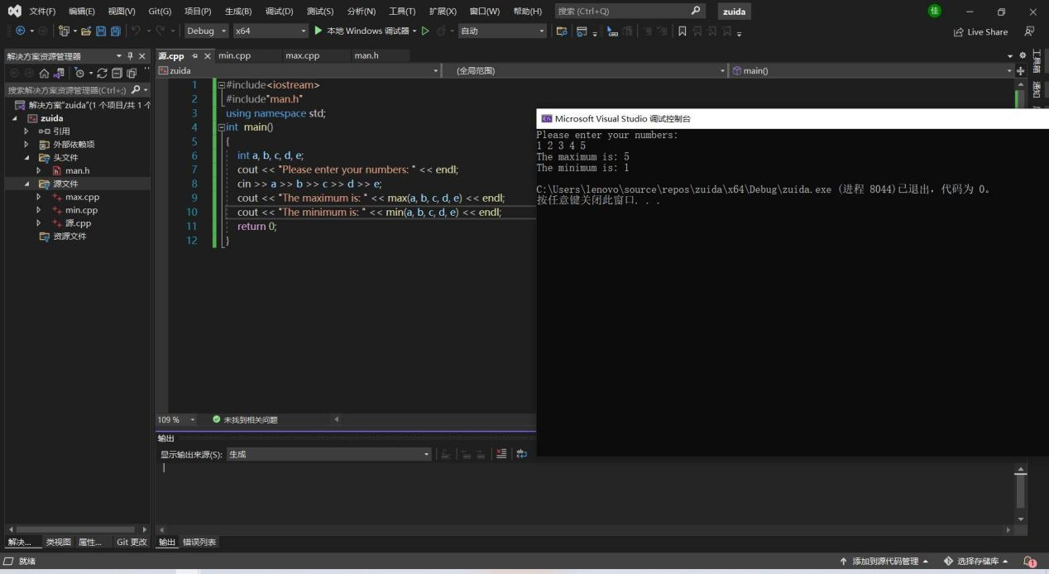

总结：第二次上机初步接触到建立和运行多文件程序，在我看来这次实验的方法和运行程序和c语言的函数部分基本相似，运用到了一维数组，其中输入和输出改变，开头的输入语也是数组；为保证程序正常运行，max变量没有被赋初值；需要在main函数前对子程序里的函数进行声明。